Pâte brisée
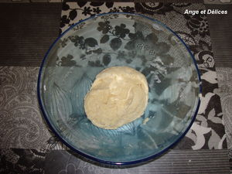
Ingrédients :
- 200g de Farine
- 100g de beurre
- 1/2 verre d'eau
- 1 pincée de sel
Préparation :
Disposez la farine en fontaine dans un saladier.
Ajoutez le beurre coupé en morceaux.
Mélangez la pâte en écrasant rapidement avec les doigts jusqu'à une consistance sableuse.
Mélangez l'eau et le sel fin.
Versez le mélange au centre du mélange farine et beurre.
Formez une boule sans trop travailler la pâte pour ne pas qu'elle soit trop élastique.
Aplatir légèrement la pâte et la filmer.
Mettrez la pâte au réfrigérateur 1 heure minimum avant de l'étaler.

Ange et Délices

